HÀNH TRÌNH KHÁM PHÁ
CUNG ĐƯỜNG DU LỊCH ĐẸP NHẤT VƯƠNG QUỐC ANH
ENGLAND – XỨ WALES – SCOTLAND
LONDON – BÃI ĐÁ CỔ STONE HENCE – THỦ ĐÔ CARDIFF (XỨ WALES) –THÀNH PHỐ MANCHESTER – THỦ ĐÔ EDINBURGH (SCOTLAND) – LEEDS – LÀNG CỔ BIBURY – THÀNH PHỐ ĐẠI HỌC OXFORD – THỦ ĐÔ LONDON
Thời gian: 09 ngày 08 đêm (bao gồm cả thời gian bay)
Khởi hành: 24/05; 21/06; 06/07; 27/07; 16/08; 16/09
Hàng không: Bay thẳng Vietnam Airlines
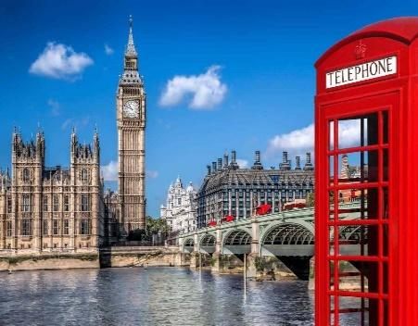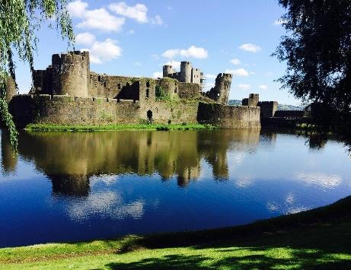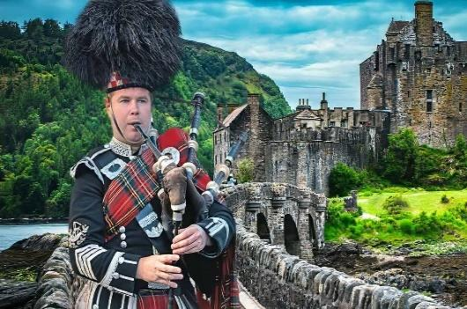
GIÁ TRỌN GÓI CHO 01 KHÁCH
(Áp dụng cho đoàn 25 người lớn trở lên)
NGÀY KHỞI HÀNH | NGƯỜI LỚN | TRẺ EM 2-10 tuổi, ngủ chung giường với bố mẹ | CHI PHÍ PHÒNG ĐƠN (nếu có)
24/05 | 92.900.000VNĐ | 83.610.000 VNĐ | 18.900.000VNĐ
21/06 | 92.900.000VNĐ | 83.610.000 VNĐ | 18.900.000VNĐ
06/07; 27/07 | 95.900.000 VNĐ | 86.310.000 VNĐ | 18.900.000VNĐ
16/08; 16/09 | 95.900.000 VNĐ | 86.310.000 VNĐ | 18.900.000VNĐ

ĐIỂM NHẤN CỦA CHƯƠNG TRÌNH:
- Bay thẳng Hàng không Vietnam Airlines – không nối chuyến qua nước thứ 3
- Hệ thống khách sạn 4 sao trung tâm
- Trải nghiệm ẩm thực địa phương phong phú với các bữa ăn chất lượng cao
- Bãi đá cổ Stonehenge – Địa điểm tiền sử nổi tiếng thế giới, di sản văn hóa nhân loại.
- Làng cổ Bibury - Ngôi làng này nổi tiếng với những căn nhà được xây bằng đá sa thạch cổ kính tồn tại suốt hàng trăm năm, mang đậm nét kiến trúc cổ kính, yên bình của vùng Cotswold
- Lâu đài Edinburgh – Cung điện mùa hè của Hoàng gia Anh, trong lịch sử từng là pháo đài hoàng gia chính của Scotland, tọa lạc trên vùng đá núi lửa rộng lớn vươn lên một cách ấn tượng giữa thành phố.
- Sân Vận Động Manchester Old Trafford
- Bảo tàng rượu Wisky - Người dân Scotland xem rượu whisky là 1 kho báu quốc gia của đất nước cao nguyên này. Rượu whisky do chính người Scotland sản xuất, chưng cất được gọi là “Scottish Whisky” hay thường được biết đến phổ biến hơn với cái tên “Scotch”. Nếu Quý khách có dịp đến với đất nước Scotland xinh đẹp, đừng quên trải nghiệm thức uống này.
- Du thuyền sông Thames - Quý khách sẽ được đắm mình trong bức tranh toàn cảnh tuyệt đẹp của London, tận hưởng Nhà thờ St. Paul tráng lệ, Cầu Tháp quen thuộc, London Eye biểu tượng của nước Anh.

HÀNH TRÌNH CƠ BẢN:
CHUYẾN BAY DỰ KIẾN: VN55 HANLHR 11:05 – 17:50
VN56 LHRHAN 19:50 – 13:35 (+1)
NGÀY | ĐIỂM ĐẾN | DI CHUYỂN | TIÊU CHUẨN ĂN
NGÀY 1 | Hà Nội – London | LONDON | Máy bay
NGÀY 2 | London – Bãi đá cổ Stonehenge – Bath - Cardiff | CARDIFF | Sáng/trưa/tối
NGÀY 3 | Cardiff – T.p Manchester | MANCHESTER | Sáng/trưa/tối
NGÀY 4 | Manchester – Sân vận động Old Trafford – Edinburgh | EDINBURGH | Sáng/trưa/tối
NGÀY 5 | Edinburgh – Tp. Leeds | LEEDS | Sáng/trưa/tối
NGÀY 6 | Tp. Leeds – Làng cổ Bibury – TP. Đại học Oxford | OXFORD | Sáng/trưa/tối
NGÀY 7 | Oxford - London city tour - Du thuyền Sông Thames | LONDON | Sáng/trưa/tối
NGÀY 8 | London – Hà Nội |  | Sáng/ trưa và tối MB
NGÀY 9 | Hà Nội |  | Sáng MB

LỊCH TRÌNH CHI TIẾT:
NGÀY 1 | HÀ NỘI – LONDON (ĂN TỐI)
07h00: Xe và HDV đón đoàn tại điểm hẹn, ra Sân bay Quốc tế Nội Bài, đáp chuyến bay VN55 HANLHR 11:05 – 17:50 đi London.
Quý khách nghỉ ngơi trên máy bay.
17h50: Đến London, Xe và Hướng dẫn viên đón đoàn tại Sân bay Heathrow, đưa Quý khách về trung tâm thành phố.
Tối: Ăn tối tại nhà hàng.
Quý khách nhận phòng nghỉ ngơi tại khách sạn.
Nghỉ đêm tại khách sạn Holiday Inn London Heathrow Bath Road 4* hoặc tương đương.

NGÀY 2 | LONDON – BÃI ĐÁ CỔ STONEHENGE – BATH – THỦ ĐÔ CARDIFF  (ĂN SÁNG, TRƯA, TỐI)
07h00: Quý khách ăn sáng tại khách sạn, làm thủ tục trả phòng. Sau đó, Đoàn khởi hành tới Amesbury (khoảng 136km – 2h di chuyển). Tới nơi quý khách thăm quan:
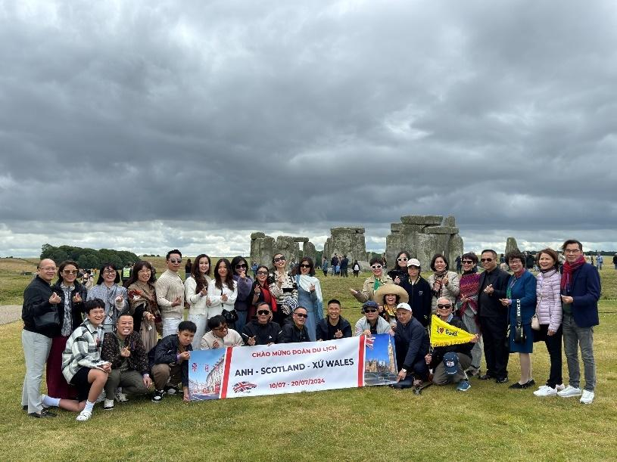
- Bãi đá cổ Stonehenge - công trình tượng đài cự thạch nằm tại Wiltshire, được tạo hình vòng tròn, có thể như đây là 1 trạm quan sát thiên văn hoặc phục vụ cho nghi thức liên quan đến mặt trời và trái đất, ước tính có từ 5.000 năm trước. Đây cũng là một trong những nơi bí ẩn nhất trên hành tinh. (Bao gồm vé)
12h30: Quý khách ăn trưa tại nhà hàng
13h00: Xe đưa quý khách khởi hành đi Bath (56km – hơn 1h di chuyển) - thuộc vùng Somerset, cách Bristol không xa, tọa lạc ở phía Tây Nam nước Anh. Đây là thành phố du lịch nổi tiếng bậc nhất nước Anh với nhiều điểm du lịch, tham quan độc đáo.
Đến nơi, HDV đưa Quý khách đi tham quan:
- Roman Bath Museum - Bể tắm lớn nhất thời La Mã. Là một trong những di sản lịch sử và văn hóa quan trọng nhất của Thành phố Bath
- Tu viện Bath - Bath Abbey
- Chụp ảnh ở 1 số tòa nhà Royal Crescent
- Cầu Pulteney
- Chụp hình bên ngoài Tòa nhà Royal Crescent
16h30: Quý khách khởi hành đi Cardiff (89km - hơn 1h di chuyển)
18h00: Quý khách ăn tối và nhận phòng khách sạn, nghỉ ngơi
Nghỉ đêm tại Khách sạn Mercure Cardiff North Hotel 4* hoặc tương đương

NGÀY 3 | THỦ ĐÔ CARDIFF (THỦ PHỦ XỨ WALES) – TP. MANCHESTER  (ĂN SÁNG, TRƯA, TỐI)
07h00: Quý khách ăn sáng và làm thủ tục trả phòng.
08h00: Xe và HDV đón đoàn khởi hành đi tham quan, chụp ảnh tại các điểm:
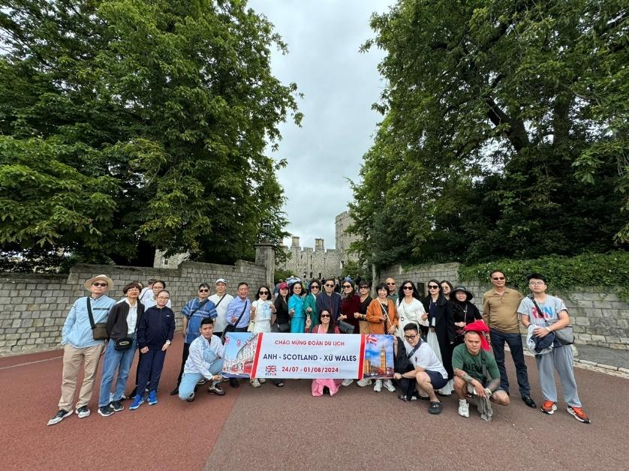
- Bảo tàng lịch sử Quốc Gia St Fagans
- Sân vận động Principality
- Vịnh Cardiff
- Lâu đài Cardiff – Đây là một trong những điểm tham quan di sản hàng đầu của xứ Wales và là một địa điểm có ý nghĩa Quốc tế. Được đặt ở trung tâm Thủ đô, lâu đài được bao quanh bởi những công viên xinh đẹp và có lịch sử lâu đời 2.000 năm. Giờ đây là một địa điểm thu hút khách tham quan khi đến xứ Wales, Lâu đài Cardiff được mở cửa quanh năm và du khách tham quan có thể trải nghiệm Castle Apartment được trang hoàng lộng lẫy, hay Norman Keep, Battlement Walk, Wartime Shelters… Được tạo lập như một pháo đài La Mã vào những năm 50 sau Công nguyên, Tòa lâu đài đã được sử dụng như thành trì của Norman và đã được xây dựng thêm trong thời của Nữ Hoàng Victoria để trở thành kiệt tác nghệ thuật với lối kiến trúc Gothic. Sau này, Lâu đài được tặng lại cho thành phố Cardiff bởi gia đình Bute vào năm 1947. Kể từ đó, Tòa lâu đài đã trở thành một di sản cần được bảo tồn.
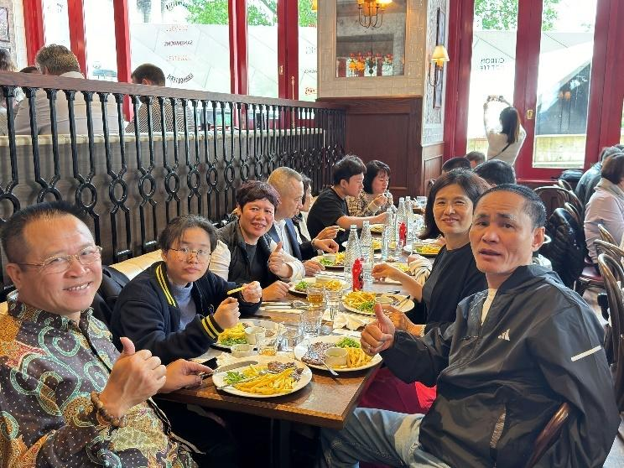
12h30: Đoàn ăn trưa tại nhà hàng
13h00: Xe và HDV đưa quý khách khởi hành đến Thành phố Manchester (188km ~ 03 giờ 50p).
17h00: Đến nơi, Quý khách tham quan:
- Quảng trường Albert - được xây dựng vào năm 1863 để làm nơi tưởng niệm Hoàng tử Albert, chồng của Nữ hoàng Victoria. Quảng trường công cộng đậm chất kiến trúc Victoria này còn là nơi diễn ra các lễ diễu hành ăn mừng chiến thắng, lễ hội và một chợ Giáng sinh nổi tiếng theo kiểu Châu Âu.
- Tòa thị chính Manchester – nơi lưu giữ những tác phẩm nghệ thuật quý giá, đồng thời cũng là văn phòng và hội trường của Hội đồng thành phố.
- Nhà thờ lớn Manchester – từng là trung tâm trong lịch sử của thành phố trong gần 600 năm, là nơi cư trú của các linh mục và hiện là một trong những thư viện công cộng lâu đời nhất nước Anh.
18h00: Đoàn ăn tối tại nhà hàng
Nghỉ đêm tại Khách sạn AC Hotel by Marriott Manchester Salford Quays 4* hoặc tương đương

NGÀY 4 | TP. MANCHESTER – SVĐ OLD TRAFFORD - EDINBURGH (SCOTLAND)  (ĂN SÁNG, TRƯA, TỐI)
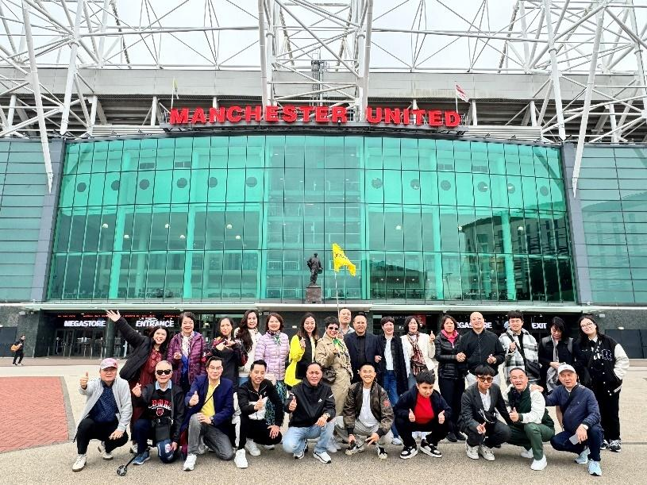
08h00: Sau bữa sáng buffet tại khách sạn, Xe và HDV đưa Quý khách đi tham quan:
- Chụp ảnh bên ngoài sân vận động Etihad
- Bảo tàng Manchester
11h00: Xe và HDV đưa Quý khách đi tham quan và chụp ảnh kỷ niệm tại Sân bóng đá Old Trafford Stadium (Bao gồm vé vào trong) của CLB Manchester United. Đây là sân vận động bóng đá thuộc sở hữu của câu lạc bộ lớn nhất ở Vương quốc Anh, và lớn thứ 11 ở châu Âu với sức chứa 74.140 người.
*GHI CHÚ: Nếu không mua được vé sân vận động Old Trafford chúng tôi sẽ mua vé tại sân vận động Etihad (Vé vào sân vận động Old Transford hoặc Etihad sẽ mua được tuỳ thời điểm, trường hợp vào ngày tới nếu không mua được vé vào tham quan bên trong sân vận động sẽ hoàn lại tiền cho khách)
12h00: Quý khách thưởng thức bữa trưa tại nhà hàng
13h00: Đoàn khởi hành đi Edinburgh (346km – 4h1p di chuyển) - là thành phố Thủ đô của Scotland, và là thành phố lớn thứ hai của vương quốc Anh sau London, Edinburgh với vị trí nằm trên một địa hình đồi núi với kiến trúc thời trung cổ tuyệt đẹp như trong thế giới cổ tích, được xem là thành phố tạo nên ấn tượng sâu sắc nhất Châu Âu.
18h00: Đoàn ăn tối tại nhà hàng
Nghỉ đêm tại Khách sạn 4* DoubleTree by Hilton Edinburgh hoặc tương đương

NGÀY 5 | EDINBURGH – TP. LEEDS (ĂN SÁNG, TRƯA, TỐI)
07h00: Sau bữa sáng buffet tại Khách sạn, đoàn làm thủ tục trả phòng.
08h00: Xe và HDV đưa đoàn đi tham quan:
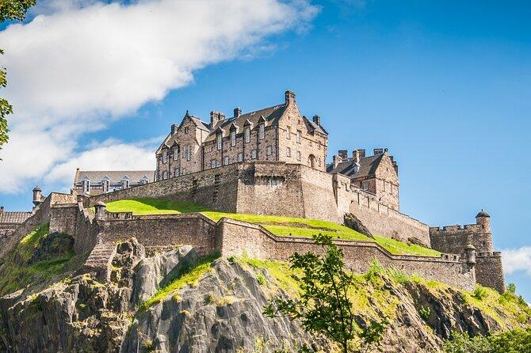
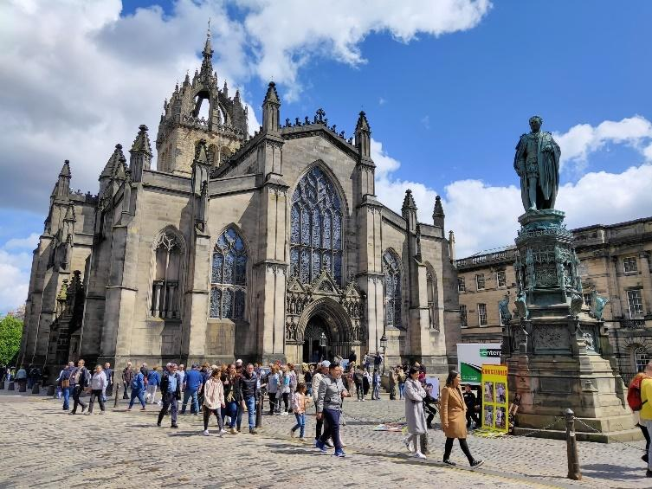
- Nhà thờ thánh St Gile’s Cathedral - được xây dựng làm nơi thờ phụng của người Công giáo trong năm 1120 và chuyển sang đạo Tin lành vào năm 1560. Nhà thờ có rất nhiều đài tưởng niệm ghi danh các công dân ưu tú và binh lính Scotland trong đó bao gồm một đài tưởng niệm bằng đồng tôn vinh nhà văn Robert Louis Stevenson và một bức tượng tưởng nhớ nhà cải cách Tin Lành John Knox.
- Chiêm ngưỡng, chụp ảnh bên ngoài Tòa nhà Quốc hội và Đài tưởng niệm Scott.
- Công viên Holyrood - là một công viên nằm gần cung điện Holyrood, nơi đây từng là khu vực săn bắn của Hoàng gia vào thế kỷ 12.
- Quý khách tản bộ Khu phố George Street - con đường cao cấp ban đầu của Sydney, và vẫn là một trong những con đường sầm uất nhất ở trung tâm thành phố.
- Phòng trưng bày chân dung Quốc gia Scottish
09h30: Đoàn tham quan Lâu đài Edinburgh - là pháo đài, cung điện và nơi cất giữ phục sức của người trị vì vương quốc. Lâu đài Edinburgh có thể được nhìn thấy ở mọi góc của trung tâm thành phố. Nó đã trở thành một nơi quan trọng với hoàng gia và đã trở thành pháo đài hoàng gia vào thế kỷ thứ 6 (Bao gồm vé)
11h00: Quý khách tham quan trải nghiệm Scotch Whisky (Bao gồm vé)
12h30: Quý khách thưởng thức bữa trưa tại nhà hàng
13h00: Xe và HDV đón Quý khách đi Thành phố Leeds (352 km - khoảng 4h20p)
Tối: Quý khách ăn tối tại khách sạn
Nghỉ đêm tại Khách sạn 4* Hotel Holiday Inn Leeds Brighouse hoặc tương đương

NGÀY 6 | TP. LEEDS – LÀNG CỔ BIBURY – TP. ĐẠI HỌC OXFORD (ĂN SÁNG, TRƯA, TỐI)
07h00: Quý khách Ăn sáng và trả phòng khách sạn.
08h00: Xe và HDV đưa đoàn đến thăm Thị trấn Cotswolds (3 giờ 25 p) – một quần thể tập trung các thị trấn nhỏ nhắn xinh đẹp và những ngôi làng thoáng mát dễ chịu cùng với các ngôi nhà bằng đá vô cùng lạ mắt và độc đáo.
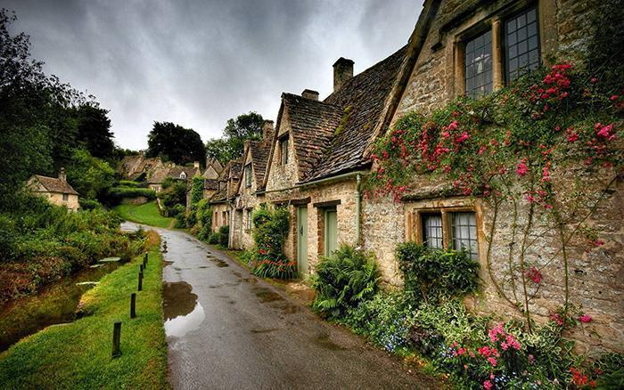
12h30: Đoàn đến thăm quan Làng cổ Bibury - nằm duyên dáng bên dòng sông Coln thơ mộng, được mệnh danh là làng quê đẹp nhất xứ sương mù với vẻ cổ xưa thâm trầm nhưng đầy quyến rũ. Ngôi làng này nổi tiếng với những căn nhà được xây bằng đá sa thạch cổ kính tồn tại suốt hàng trăm năm, mang đậm nét kiến trúc cổ kính, yên bình của vùng Cotswold. Bibury là một địa điểm đáng ghé thăm đối với những người mê chụp ảnh. Arlington Row ở Bibury từng được chọn đưa lên tấm hộ chiếu mới của Vương quốc Anh.
Trưa: Quý khách ăn trưa tại nhà hàng
14h30: Đoàn tiếp tục hành trình, xe và HDV đưa Quý khách khởi hành đi Thành phố Oxford (50p – 49km) – một thành phố cổ kính nằm ở phía Đông Nam nước Anh, là thành phố của các trường đại học và là một trong những thành phố phát triển nhanh nhất và đa dạng nhất về mặt dân tộc học.
Đến nơi, Quý khách tham quan chụp ảnh bên ngoài các trường đại học:
- Trường đại học Christ Church - là trường lớn nhất trong số 39 trường cao đẳng tạo nên Đại học Oxford và là trường cao đẳng duy nhất trên thế giới cũng là nhà thờ chính tòa.
- Lâu đài Oxford
- Nhà thờ Santa Maria
- Thư viện Thành phố
18h00: Quý khách tự túc ăn tối tại nhà hàng
Nghỉ đêm tại Khách sạn 4* Courtyard Oxford South hoặc tương đương

NGÀY 7 | OXFORD – DU THUYỀN SÔNG THAMES – LONDON(ĂN SÁNG, TRƯA, TỐI)
08h00: Sau bữa sáng tại khách sạn, đoàn làm thủ tục trả phòng. Xe và HDV đón Quý khách khởi hành về London (2h di chuyển). Đến nơi, HDV đưa Quý khách đi tham quan:
- Tháp đồng hồ Big Ben - Big Ben được xem là một trong những biểu tượng của nước Anh và là chứng nhân lịch sử quan trọng đối với quốc gia này. Tháp đồng hồ này đã trải qua 5 đời vua, 23 đời thủ tướng và 2 cuộc đại chiến thế giới, vẫn đứng sừng sững giữa trời. Đến tận bây giờ, thế giới vẫn không khỏi ngạc nhiên và bày tỏ sự ngưỡng mộ với công nghệ cơ khí của chiếc đồng hồ này. Bởi nó chỉ chậm không quá 1 giây trong suốt thời gian hoạt động. Đến Luân Đôn mà chưa có tấm ảnh check in phía xa xa là đồng hồ Big Ben thì chưa phải là đến Luân Đôn.
- Cung điện Buckingham (Bên ngoài) - Đây là nơi cư trú và trụ sở hành chính của chế độ quân chủ Vương Quốc Anh. Nằm tại khu vực Westminster, cung điện Buckingham thường là trung tâm tổ chức các dịp lễ chính của Vương Quốc Anh hay được dùng làm nơi tiếp đón các nguyên thủ quốc gia.
- Cung điện Westminster (Bên ngoài) – cực phẩm kiến trúc nước Anh, được xây dựng từ năm 1065 và trong suốt 700 năm sau đó, rất nhiều vị vua của Anh Quốc đã làm lễ lên ngôi cũng như được chôn cất tại đây. Sự kiện hoàng gia gần đây nhất được tổ chức tại tu viện này chính là đám cưới giữa hoàng tử William và Kate Middleton vào năm 2011.
- Toà nhà số 10 phố Downing - được biết đến với tên gọi (Number ten) nơi ở và làm việc của Thủ Tướng Anh
12h30: Quý khách ăn trưa tại nhà hàng
13h30: Đoàn tiếp tục tham quan thành phố:
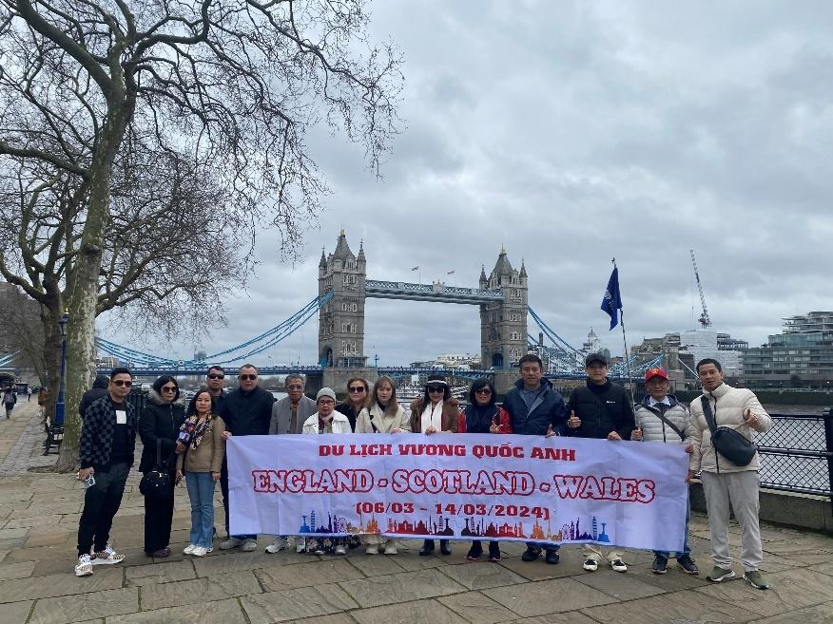
- Tower Bridge - Trong tổng số 24 cây cầu bắc ngang sông Thames ở London, cầu Tháp (Tower Bridge) ngay từ khi hoàn thành đã là biểu tượng, là thành tựu vĩ đại nhất của thời kỳ Victoria (1837 – 1901). Tower Bridge hiện vẫn là điểm tham quan hấp dẫn của du khách khắp thế giới khi đến Anh Quốc.
- Check in, chụp ảnh với London Eye (Mắt Luân Đôn) - Bất kỳ hành khách nào du lịch Anh cũng muốn được trải nghiệm vòng quay London Eye và ngắm nhìn thành phố từ trên cao. Cả London rộng lớn thu bé lại trong vòm tay vô cùng thú vị
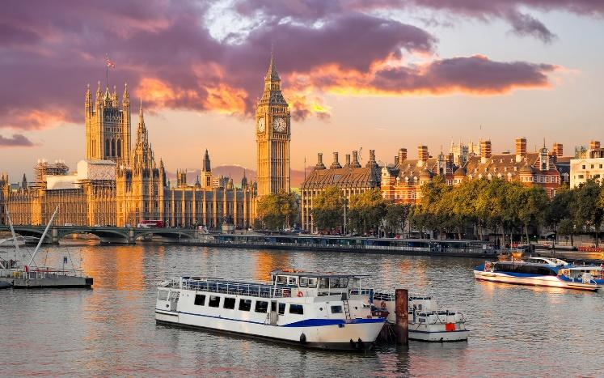
- Du thuyền trên sông Thames - sông Thames dài 215 dặm (346 km) và là con sông dài nhất ở Anh, dài thứ hai (sau sông Severn) ở Anh, chảy uốn lượn qua Luân Đôn trên đường ra biển. Luân Đôn sẽ không phải là thành phố nếu không có sông Thames. (Bao gồm vé)
18h00: Quý khách ăn tối tại nhà hàng
Sau bữa tối, đoàn lên xe trở về khách sạn nhận phòng và nghỉ ngơi.
Nghỉ đêm tại Khách sạn 4* Hotel Holiday Inn London Heathrow Bath hoặc tương đương

NGÀY 8 | LONDON – HÀ NỘI (ĂN SÁNG, TRƯA)
07h00: Quý khách thưởng thức bữa sáng và trả phòng khách sạn.
- Nhà thờ St Paul - nhà thờ chính tòa Anh giáo nổi tiếng tại nước Anh. Giáo đường khổng lồ này tọa lạc trên đồi Ludgate, nơi cao nhất tại thành phố Luân Đôn. Nơi đây đã có nhà thờ đầu tiên để dâng hiến Thánh Phaolô Tông đồ từ năm 604. Tòa nhà hiện nay có niên đại từ cuối thế kỷ 17, được thiết kế theo phong cách Baroque Anh bởi kiến trúc sư Sir Christopher Wren.
12h30: Quý khách ăn trưa tại nhà hàng
Chiều: Quý khách tự do đi tham quan, mua sắm
15h00: Xe và HDV đưa đoàn ra sân bay, làm thủ tục lên chuyến bay về Hà Nội VN56 LHRHAN 19h50 – 13h35 (+1)
Nghỉ đêm trên máy bay

NGÀY 9 | HÀ NỘI
13h35: Quý khách hạ cánh xuống Sân bay Quốc tế Nội Bài - Hà Nội, đoàn làm thủ tục nhập cảnh trở lại Việt Nam. Xe và HDV đưa Quý khách về điểm hẹn ban đầu, chia tay đoàn và kết thúc chuyến đi thành công tốt đẹp.
Kính chúc sức khỏe và Hẹn gặp lại Quý khách

GIÁ TOUR BAO GỒM:
- Vé máy bay khứ hồi chặng: Hanoi - London - Hà Nội. (Hàng không Vietnam Airlines).
- Thuế phi trường nội địa và quốc tế, bảo hiểm hàng không, phụ phí xăng dầu.
- Khách sạn 4* quốc tế (tiêu chuẩn 2 Người/phòng).
- Các bữa ăn theo chương trình, menu kết hợp Châu Âu, Châu Á, Việt Nam.
- Xe máy lạnh đưa đón theo chương trình.
- Hành trình xây dựng chuyên nghiệp và hợp lý khi đi tham quan đầy đủ những thành phố nổi tiếng nhất của Vương quốc Anh, Scotland và Xứ Wales với đầy đủ các vé tham quan theo chương trình (vé vào cửa 1 lần) tại tất cả những điểm nổi tiếng:
- Bãi đá cổ Stonehenge
- Sân Vận Động Manchester Old Trafford (trường hợp không thể mua vé vào sân Old Trafford sẽ thay thế bằng 1 sân Vận động khác)
- Lâu đài Edinburgh Castle
- Tour trải nghiệm Scotch Whisky
- Du thuyền sông Thames
- Hướng dẫn viên kinh nghiệp, chuyên nghiệp suốt tuyến tiếng Việt.
- Phí visa và dịch thuật hồ sơ Anh.
- Bảo hiểm du lịch quốc tế tại Anh.
- Nước uống: 1 chai/người/ngày.
- VAT
GIÁ TOUR KHÔNG BAO GỒM:
- Các chặng bay Nội địa Việt Nam: Nha Trang, Đà Nẵng, Sài Gòn – Hà Nội và ngược lại báo giá theo thời điểm check vé.
- Dịch vụ xét visa khẩn của đại sứ quán Anh
- Chi phí cá nhân, hành lý quá cước, tham quan ăn uống và những chi phí khác ngoài chương trình, phụ thu phòng đơn.
- Phụ phí xăng dầu phát sinh
- Tiền Tip cho hướng dẫn viên và lái xe nước ngoài và HDV đi từ Việt Nam:
- 12 Bảng/khách/ngày cho đoàn 10-15 khách
- 10 Bảng/khách/ngày cho đoàn 16-20 khách
- 08 Bảng/khách/ngày cho đoàn từ 21 -25 khách trở lên

MỘT VÀI ĐIỂM LƯU Ý:
- Trước khi đăng ký tour du lịch xin Quý khách vui lòng đọc kỹ chương trình, giá tour, các khoản bao gồm cũng như không bao gồm trong chương trình. Trong trường hợp Quý khách không trực tiếp đến đăng ký tour mà do người khác đến đăng ký thì Quý khách vui lòng tìm hiểu kỹ chương trình từ người đăng ký cho mình.
- Do các chuyến bay phụ thuộc vào các hãng hàng không nên trong một số trường hợp giờ bay có thể thay đổi mà không được báo trước.
- Thứ tự các điểm tham quan trong chương trình trong một số trường hợp có thể thay đổi tùy theo tình hình thực tế nhưng vẫn đảm bảo đầy đủ các điểm tham quan như lúc đầu.
- Quy định về Giá tour đối với trẻ em:
- Trẻ em từ 02 đến dưới 10 tuổi: 90% giá tour trọn gói người lớn (ngủ chung giường với bố/mẹ).
Đặc biệt lưu ý: Trẻ em ngủ chung giường với bố mẹ. Mỗi gia đình chỉ được kèm 01 trẻ em, trẻ em thứ 02 đóng bằng giá tour người lớn để có tiêu chuẩn giường riêng.
- Trẻ em dưới 2 tuổi: 35% giá tour trọn gói người lớn.
- Chương trình chính thức được xác nhận trước ngày khởi hành 1-2 ngày.
- Trong trường hợp đoàn khởi hành vào các dịp diễn ra hội chợ lớn tại Châu Âu. Khách sạn sẽ được bố trí ở các địa điểm lân cận, phù hợp nhưng vẫn đảm bảo điểm tham quan và đảm bảo khách sạn 4*. Khách sạn có thể thay đổi đến ngày cuối cùng do khách sạn không đủ phòng hoặc lượng khách tăng, chúng tôi sẽ thay đổi khách sạn nhưng vẫn đảm bảo khách sạn 4*
- Chương trình có thể thay đổi phụ thuộc vào điều kiện thời tiết, điều kiện giao thông ở các nơi nhưng đảm bảo vẫn thực hiện đủ các điểm tham quan trong chương trình, các điểm tham quan có thể không theo thứ tự trong chương trình.
- Bên A tự chịu trách nhiệm về việc hoàn thành nghĩa vụ nộp thuế của khách hàng trước khi xuất cảnh. Quý khách hàng là chủ Doanh nghiệp, Chủ hộ Kinh doanh, Cá nhân phải nộp thuế TNCN, cần hoàn thành nghĩa vụ nộp các loại thuế. Quý vị vui lòng tải phần mềm Etax Mobile để kiểm tra phần nợ thuế và kiểm tra với bên Cục Quản lý xuất nhập cảnh về việc có bị cấm xuất cảnh hay không. Bên B sẽ KHÔNG chịu trách nhiệm khi Bên A KHÔNG được xuất cảnh được với lý do chưa hoàn thànhnghĩa vụ nộp thuế!

LƯU Ý ĐẶC BIỆT VỀ PHẪU THUẬT THẨM MỸ
TRƯỜNG HỢP QUÝ KHÁCH ĐÃ PHẪU THUẬT THẨM MỸ, YÊU CẦU TRƯỚC KHI XUẤT CẢNH PHẢI ĐỔI HỘ CHIẾU VÀ PHẢI THÔNG BÁO CHO CÔNG TY DU LỊCH KHI ĐĂNG KÝ TOUR – CÔNG TY DU LỊCH SẼ KHÔNG CHỊU TRÁCH NHIỆM VỚI TRƯỜNG HỢP QUÝ KHÁCH HÀNG KHÔNG THÔNG BÀO VÀ KHÔNG ĐƯỢC XUẤT CẢNH

